Пресс-релиз
19 февраля 2020 года

ФСД или РСД
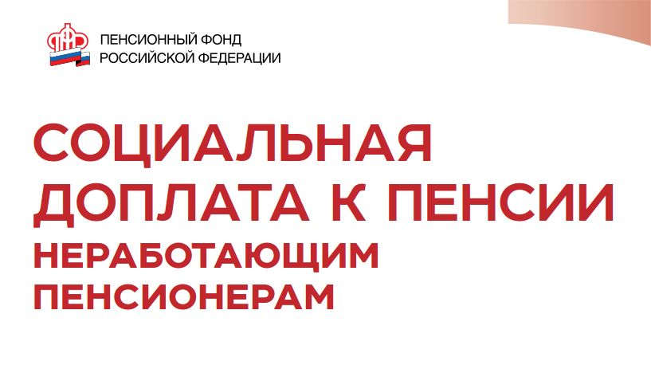
Управление пенсионного фонда в Колпинском районе разъясняет.
С 2010 года в соответствии с Федеральным законом от 24.07.2009 № 213-ФЗ, предусмотрено назначение социальной доплаты к пенсии неработающим пенсионерам, чей совокупный доход ниже величины прожиточного минимума в том регионе, где он проживает и получает пенсию.
Прожиточный минимум пенсионера ежегодно устанавливается в каждом регионе Российской Федерации законом субъекта Федерации.
Федеральная социальная доплата (ФСД) устанавливается неработающим пенсионерам в целях доведения общей суммы его общего материального обеспечения до величины прожиточного минимума пенсионера в субъекте Российской Федерации в соответствии со статьей 12.1 Федерального закона от 17 июля 1999 г. № 178-ФЗ «О государственной социальной помощи» (в редакции Федерального закона от 24 июля 2009 г. № 213-ФЗ), но не более чем в целом по Российской Федерации. ФСД выплачивается территориальным органом Пенсионного фонда Российской Федерации.
При установлении социальной доплаты к пенсии, учитывается весь совокупный доход пенсионера:
1) пенсии;
2) срочные пенсионные выплаты;
3) дополнительное материальное (социальное) обеспечение;
4) ежемесячная денежная выплата (включая стоимость набора социальных услуг);
5) денежные эквиваленты мер социальной поддержки по оплате пользования телефоном, по оплате жилых помещений и коммунальных услуг, по оплате проезда на всех видах пассажирского транспорта (городского, пригородного и междугородного), а также денежных компенсаций расходов по оплате указанных услуг.
Если регион устанавливает величину прожиточного минимума пенсионера выше, чем в Российской Федерации, социальную доплату к пенсии выплачивают органы социальной защиты населения, а не ПФР. Региональная социальная доплата (РСД) заменяет ФСД.
Статьёй 28 Закона Санкт-Петербурга от 27.11.2019 № 614-132 «О бюджете Санкт-Петербурга на 2020 год и на плановый период 2021 и 2022 годов» величина прожиточного минимума пенсионера на 2020 год в Санкт-Петербурге установлена в размере 9 514 рублей.
Эта величина выше, чем установленная на 2020 год в Российской Федерации – 9 311 рублей и поэтому, как уже было сказано выше, неработающим пенсионерам Санкт-Петербурга, чей совокупный доход ниже прожиточного минимума пенсионера, предусмотрено назначение РСД к пенсии.
Подробную информацию о назначении РСД можно получить в Информационно-справочной телефонной службе социальной защиты населения Санкт-Петербурга, телефон службы 334-41-44.
В соответствии с законом Ленинградской области от 4 декабря 2019 года № 94-оз «Об областном бюджете Ленинградской области на 2020 год и на плановый период 2021 и 2022 годов» величина прожиточного минимума пенсионера в Ленинградской области установлена в размере 9 247 рублей. Эта величина не превышает минимум, установленный в Российской Федерации на 2020 год. Следовательно, неработающим пенсионерам Ленинградской области, чей совокупный доход ниже прожиточного минимума пенсионера в регионе, как и прежде, территориальным органом Пенсионного фонда Российской Федерации выплачивается ФСД.
Более подробную информацию о ФСД можно узнать на сайте ПФР www.pfrf.ru в разделе Пенсионерам: Социальная доплата до уровня прожиточного минимума пенсионера.

